Szczęść Boże
Cel katechezy:
- Poznanie prawdy, że maj to miesiąc szczególnego kultu Maryi.
- Motywowanie do chętnego i radosnego udziału w nabożeństwach majowych.
Temat: W maju oddajemy cześć Maryi Matce Jezusa.
Kochane Dzieci
Są dwa miesiące, w których w szczególny sposób czcimy Maryję – jednym jest październik poświęcony modlitwie różańcowej, a drugim maj, w którym odprawia się nabożeństwa majowe.
O październiku i różańcu mówiliśmy jesienią. Dziś powiemy sobie o maju.
Maj jest najpiękniejszym miesiącem w roku, ponieważ w tym czasie kwitnie wiele drzew i kwiatów. Dlatego ludzie poświęcili ten piękny miesiąc Maryi, Matce Jezusa. W maju codziennie ludzie przychodzą do kościoła lub do kapliczek na nabożeństwa, aby modlić się razem z Maryją do dobrego Boga litanią. Litania to modlitwa, w której nazywamy Maryję różnymi imionami
i prosimy, by modliła się za nami do Boga Ojca. Zachęcam Was, abyście
z bliskimi pomodlili się Litanią loretańską .
Na świecie jest wiele miejsc, w których w szczególny sposób wraz z Maryją oddajemy cześć dobremu Bogu. Na stronie 108 w podręczniku znajdują się figury Maryi na przykład z Francji i Portugalii. W Polsce najbardziej znane są: Jasna Góra, Licheń, Gietrzwałd, Limanowa i Święta Lipka.
Na Jasnej Górze, która znajduje się w Częstochowie jest taki obraz:
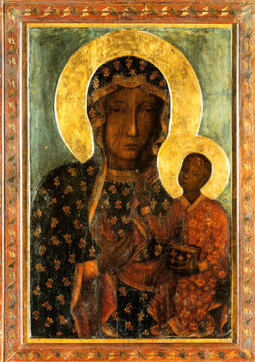
Maryja wysłuchuje zanoszonych do Niej przez ludzi próśb i wstawia się za nimi do Boga. Wielu ludzi zostało uzdrowionych i dlatego obraz nazwano cudownym.
Dwie rysy na twarzy to ślad po napadzie na klasztor, podczas którego chciano obraz wykraść. Gdy się to nie udało, żołnierz szablą pociął obraz. Obraz odnowiono, ale rys nie udało się zamalować.

Z radości, że Maryja jest też naszą mamą możecie zaśpiewać (i poskakać ):
https://www.youtube.com/watch?v=GI59Icv6rXE
Do wykonania zadanie na stronie 109 lub kolorowanka:
https://www.maluchy.pl/kolorowanki/kolorowanka-735-Matka-Boska-Czestochowska.html

Pozdrawiam serdecznie Was i Waszych bliskich
Szczęść Boże

